**Kreuzfahrtbericht ART 342**

San Francisco, 12.02.2019

**„Von Dubai bis nach Namibia“**

**21.04.24 - 14.05.2024 (23 Tage)**

|  |  |  |  |  |  |
| --- | --- | --- | --- | --- | --- |
| **Datum** | **Hafen** | **Geplant lt. Ausschreibung**  **Ankunft             Abfahrt** | | **Tatsächliche Zeiten**  **Ankunft       Abfahrt** | |
| 21.04. | Dubai / V. A. Emirate |  | 23.00 |  | 00.54 |
| 22.04 | Auf See |  |  |  |  |
| 23.04 | Auf See |  |  |  |  |
| 24.04. | Auf See |  |  |  |  |
| 25.04. | Auf See |  |  |  |  |
| 26.04. | Auf See |  |  |  |  |
| 27.04. | Victoria / Seychellen | 09.00 | 23.00 | 08.42 | 23.00 |
| 28.04. | Praslin / Seychellen | 07.00 | 18.00 | 06.54 | 18.00 |
| 29.04. | Auf See |  |  |  |  |
| 30.04. | Auf See |  |  |  |  |
| 01.05. | Port Louis / Mauritius | 08.00 | 20.00 | 07.54 | 20.00 |
| 02.05. | Le Port / La Réunion / Frankreich | 08.00 | 19.00 | 07.30 | 18.54 |
| 03.05. | Auf See |  |  |  |  |
| 04.05. | Port d'Ehola / Fort Dauphin / Madagaskar | 08.00 | 18.00 | cxl | cxl |
| 05.05. | Auf See |  |  |  |  |
| 06.05. | Auf See |  |  |  |  |
| 07.05. | Auf See |  |  |  |  |
| 07.05. | Durban / Südafrika | 06.00 | 19.00 | 07.36 | 19.36 |
| 08.05. | East London / Südafrika | 13.00 | 19.00 | 11.42 | 19.00 |
| 09.05. | Port Elizabeth / Südafrika | 07.00 | 20.00 | 07.36 | 20.00 |
| 10.05. | Auf See |  |  |  |  |
| 11.05. | Kapstadt / Südafrika | 07.00 | 20.00 | 09.30 | 19.48 |
| 12.05. | Auf See |  |  |  |  |
| 13.05. | Lüderitz / Namibia | 07.00 | 13.00 | 06.36 | 13.12 |
| 14.05. | Walfischbai / Namibia | 07.00 |  | 05.00 |  |

**Kapitän** Morten Arne Hansen

**Hotelmanager** Thomas Appelzeller

**Schiffsarzt**  Dr. Thomas Foitzik & Dr. Winfried Koller (bis 11.5.) ab dann Dr. Andreas Möhlendick

**Staffliste:**

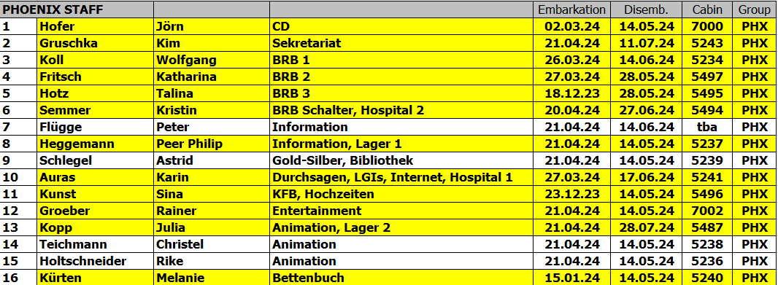

**Passagiere:**



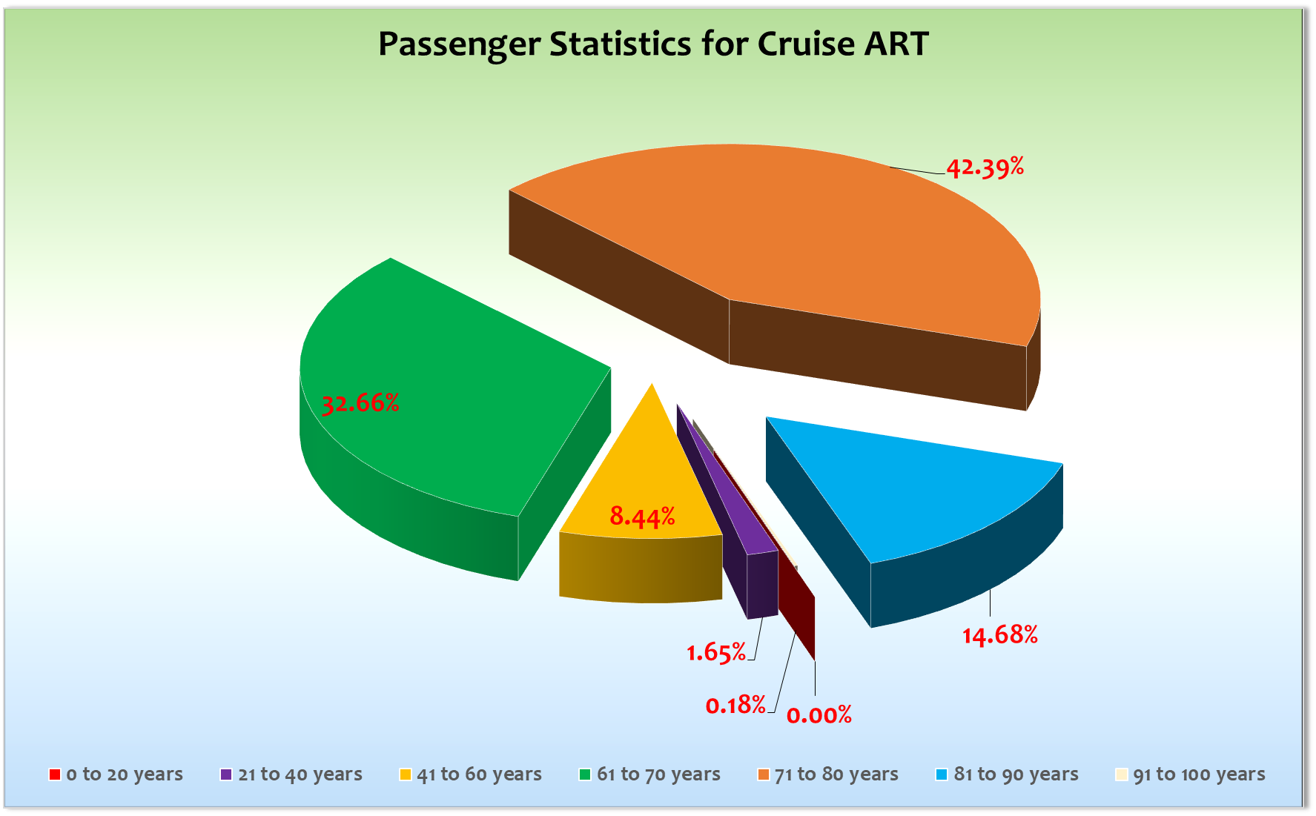

**Unplanmäßige Einstiege**

2 x Betzendahl von Dubai bis 01.05. BN 516080

**Unplanmäßige Ausstiege**

5625 Mrs. Krasser BN865623 disembarked on 01.05. in Port Louis auf eigenen Wunsch, weil die Abreise ab Namibia zu anstrengend für sie sei.

Kapstadt am 11.5.:

cid:image003.png@01DA916B.CF52A8C0

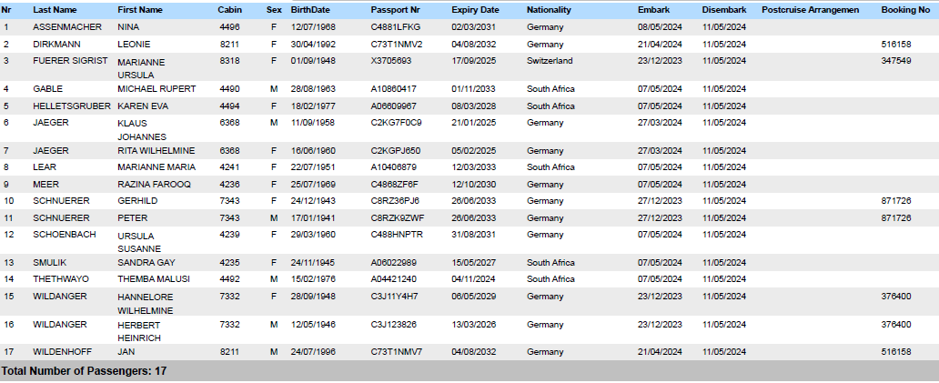

**Dubai**

Gäste Krieg / Kleibrink BN 454586 hatten in ihren Einschiffungsunterlagen stehen, dass das Schiff im Port Rashid liegen würde. Sie reisten privat an und waren über die Ausgaben fürs Taxi verärgert. Wir kamen den Gästen beim Upgrade in eine Junior Suite preislich entgegen. Letzter Gast um Mitternacht eingecheckt. Sekt zum ersten Auslaufen um 01.00 bei überschaubarer Gästeanzahl. Deshalb wurde die Auslaufparty am nächsten Tag zu einer anständigen Uhrzeit erneut angeboten.

5 Seetage mit vielen Bordaktivitäten.

**Victoria / Seychellen**

Zentraler Liegeplatz, schönes Wetter, glückliche Gäste. 33 Grad

**Praslin / Seychellen**

15 Minuten Tenderstrecke. Alles hat gut geklappt. Ein schöner Tag bei 33 Grad.

**Port Louis / Mauritius**

Am neuen Terminal festgemacht. Gut 20 Min. zu Fuß in die Stadt. Touristeninfo im Terminal, freies WLAN, lokale Tourenanbieter vor dem Terminal. 28 Grad.

**Le Port / La Réunion / Frankreich**

Im Industriehafen festgemacht. Laufen nicht erlaubt - 2 Hafenshuttle zum Hafenausgang.   
Zusätzlichen Transfer zum Ermitage Strand angeboten. 25 Grad.

**Port d'Ehola / Fort Dauphin / Madagaskar cxl**

Starke Wellen und Wind bis 30 Knoten ließen ein Anlegen nicht zu. Gäste um 07.00 Uhr informiert. Alternatives Tagesprogramm und Seetag.

**Durban / Südafrika**

Der Lotse war für 06.30 Uhr mit dem Helikopter angekündigt. Er flog erst um 7.00 Uhr ein. Festgemacht um 07.42. Facecheck aller Gäste ab 8.20 Uhr in der Show Lounge. Sehr entspanntes Prozedere. Leichte Probleme mit defekten Fahrzeugen auf den Touren. Leichte Verspätungen des Shuttle Busses (Laufen nicht erlaubt) und der rückkehrenden Ausflugsbusse wegen hohem Verkehrsaufkommen im Hafen. Leider bekamen wir das Nelson Mandela Terminal nicht, sondern lagen etwas auswärts.

26 Grad, trocken.

**East London / Südafrika**

Wegen der Ausflüge verlegten wir die Ankunftszeit auf 12.00 Uhr. Laufen war im Hafen erlaubt. Allerdings gab es einen recht weiten Weg zu den Bussen (300m). Stadt Zentrum ca. 2,4 km vom Hafen entfernt. Am Hafenausgang gab es Taxis. Kühle 21 Grad.

**Specials:**

around 14:00 MR and MRS BUETTNER from cabin 8329 BN827697 passed by the Reception. He told me that his Credit Card got stolen but he already informed his bank and blocked the card. Half an hour later MR SCHWARZE and MRS GESNER from cabin 6632 BN409630 passed by the Reception. He told me that he put his Credit Card in an ATM. Unfortunately the Card was not coming out anymore. Some other people which were there at the same time tried to help them so they were brought back to the ship with the police. Later he called his bank as well and was able to block the card

**Port Elizabeth / Südafrika**

Aufgrund zu geringer Teilnehmerzahlen wurde der Ausflug „Kultur der Xhosa“ leider abgesagt. Gäste konnten noch umbuchen. Leider kam der Lotse auch an diesem Tag eine halbe Stunde zu spät. Dies verzögerte die Ankunft und den Ausflugsstart. Die ersten Gruppen konnten somit erst 15 Minuten später zum Ausflugsbus gehen. Der Hafen war sehr schmutzig. Laufen war erlaubt. Ca. 600 m bis zum Hafenausgang. Dort standen Taxis bereit. Sehr schöne Touren! Angenehme Temperaturen 20-27 Grad.

**Kapstadt / Südafrika**

The 2 hours prior to sailing to be completed with Immigration is not new, this has been a rule for many seasons. We can work around this tomorrow afternoon and take this bus directly to the Immigration office to process these last passengers before going back to the ship.

Bei Annäherung an die Lotsenstation herrschte Nebel. Somit erst um 9.30 Uhr festgemacht. Ausflüge alle raus. Großartige Reaktion des Hoteldepartments, das schnell 70 Lunchboxen herzauberte, um den Ausflug zur Pinguinkolonie zu retten (Mittagessen fiel dafür auf dem Ausflug aus).

Ab 14.00 Uhr sollte das Ausreise-Face-Check losgehen. Die Behörden waren aber erst ab 15.00 Uhr im Terminal. Zudem waren es definitiv zu wenige. Auch die bereitgestellten Shuttle vom Schiff zum Terminal und zurück waren für 540 Passagiere und 500 Crew viel zu wenig. Wir nutzten kurzerhand unsere zurückkehrenden Ausflugsbusse, um die Gäste zu Shutteln.

Ende gut – alles gut … Ein toller Tag!

**Lüderitz / Namibia**

Face-Check durch die lokalen Behörden an Bord. Schöne Tenderoperation.

Wir haben es mit Mühe und Not geschafft, pünktlich loszukommen.

Eine Liegezeit von 07.00 – 13.00 Uhr ist bei einem vollen Schiff definitiv zu kurz. Mit 400 Gästen, die an Land fuhren (von 540) waren wir sehr gut bedient. 15-20 Grad.

Wir boten geführte Spaziergänge und einen Transfer nach Kolmannskop an.

**Walfischbai / Namibia**

Überpünktliche Ankunft um 05.00 Uhr an der Pier im Hafen von Walfischbai. Wir hatten großes Glück das wir trotz der sehr überschaubaren Sichtverhältnisse in den Hafen einfahren konnten. Gepäck stand pünktlich für die Abreise auf der Pier. Die Busse für den Vollcharter nach Windhoek waren leider alles andere als pünktlich. Die ersten zwei erreichten erst um 10.00 Uhr die Pier und die restlichen 4 leider erst um kurz vor 11.00 Uhr. Geplant und bestätigt war der Transfer für 09.00 Uhr. Diese Verzögerung hat nicht unbedingt zur besseren Laune in den Reihen der Gäste gesorgt. Der letzte Bus fuhr um 11.15 Uhr Richtung Windhoek! Der erste Transferbus der Neueinsteiger erreichte uns um 11.20 Uhr. Einschiffug alles Ok. Passkontrolle für die Ausreise aus Namibia von 19.30 - 20.15 Uhr. Rettungsübung 20.30 Uhr, danach Abfahrt Richtung St. Helena.

Mit Auslaufparty an der Phoenix Bar ab 21.00 Uhr!

**Hoteldepartment**

Weltreisegäste am 25.04. zum Highway No.1 eingeladen. Sehr, sehr gelungene Veranstaltung.

Frischen Thunfisch auf den Seychellen gekauft. Leckeres Sushi und gebratenes Tuna Steak.

Kleine Erfrischung an der Pier für zurückkehrende Gäste an heißen Tagen angeboten.

Weltreiseabschieds-Dinner im Restaurant Artania. Sehr gute Stimmung.

Das Hotel Department hat auf dieser Reise sehr viele schöne Veranstaltungen gehabt. Für die Bordaktivitäten wurden immer tolle Dekorationen geliefert. Sehr flexibel wurde auf verspätete Ausflugsgäste und Sonderwünsche reagiert. Das Essen, die Freundlichkeit der Besatzung und die gemeinsame Zusammenarbeit lassen keine Wünsche offen.

Ein sehr großes Dankeschön an Hoteldirektor Thomas Appenzeller, seine leitenden Offiziere und deren Teams!!!

Es gab auf diesem Abschnitt keinen Sanitation Officer. Zudem waren leider viele Hand-Desinfektions-Apparate außer Betrieb, da es keine Ersatzteile gab. => Fleet wurde bereits informiert.

**Hospital**

Herr von Prondzinski 5233, BN256865, stürzte am 30.04. beim Tischtennisspielen und verletzte sich am Kopf. Doktor nahm sich des Herren an.

Die bestellten Medikamente der Gäste, die über den 14.05. hinaus an Bord bleiben wollten, wurden auf Mauritius geliefert und an die Gäste verteilt.

Frau Stauden # 7476, BN294151, stürzte bei Ihrem Landgang in Kapstadt. Sie zog sich leichte Blessuren zu.

Frau Schrupka 4488, BN229139, stürzte im Hafenbereich vor dem Terminal in Kapstadt. Sie zog sich Verletzungen im Kiefer, an einem Zahn, am Hinterkopf und an den Handgelenken zu. Dank eines Mitreisenden Herrn Claussen (SBY), #7686, BN515713, der sich um die Erstversorgung kümmerte, und der lokalen Ambulanz wurde die Dame ins Krankenhaus gebracht. Sie kam vor Abfahrt zurück an Bord und setzte die Reise fort.

**Bridge / BSM / Technik**

Es ist nicht überall auf der Welt möglich über Star Link Mails von einem GMX-Account zu versenden.   
IT ist an der Sache dran. Besonders betroffen: Herr Rathgeb Weltreisegast BN135550 cabin #7479.

Es gibt Probleme mit einigen TVs auf Deck 4 und 5. Bei diesen Kabinen (z.B. 5505) fällt ohne erklärlichen Grund ein Sender aus, sodass vor allem die Programme auf Kanal 5 und 6 oftmals nicht empfangen werden können.

Wenn wir mit der Backbordseite anlegen, dann ziehen manchmal Fäkalgerüche über die hintere Gangway in den Rezeptionsbereich und in Harry’s Bar. Es ist wohl Luft aus den Abwassertanks, die durch Ventile in der Nähe der Gangway ausströmt.

Ein zusätzliches X-Ray Gerät an der Gangway wäre mehr als wünschenswert.

Die Lautsprecher im Rezeptionsbereich und vor allem im Lido Restaurant sind sehr laut eingestellt.   
Unsere Techniker können keine Feinjustierung vornehmen.

Leider kann aus der Bordrechnung im TV nicht entnommen werden, welcher Ausflug sich hinter welchem Preis verbirgt.

Am 30.4. hatten wir ab Mitternacht kein Starlink mehr. Unser IT schaltete auf das VSAT System um. Ab 1. Mai konnte wieder Starlink genutzt werden.

**~~E-Bikes~~**

**Speziale Fälle / Beschwerden:**

Eheleute Krüger, BN331089, #8336. Frau Krüger bemängelt die Auswahl an Pflegeprodukten für den täglichen Gebrauch in der Bordboutique. Das Personal besonders im Restaurant entschuldigt sich nicht, wenn es was schief läuft. Der Vorhang in der Kabine vor den Fenstern weist Flecken auf. Die Bänke auf dem Kopernikus Deck werden zu laut verstaut, sodass es immer zu Krach in der angrenzenden Kabine kommt. Alles am 29.04. gemeldet und sofort an die entsprechenden Abteilungen mit Bitte um Behebung weitergeleitet. Der Shop hatte nur Luftfracht und konnte deshalb kein Haarspray in Dubai bekommen. Wir kauften für unsere Goldgäste in Port Louis ein und erfreuten Frau Krüger.

#6505 Frau Stiessberger, BN138472, 26.4.: Beschwerde über Zimmer-Steward, dass eine wertlose Muschel fehlt. Report unseres Security Officers: The Passenger had a present located in her wardrobe. The Item is a shell, according to the guest it has no great value. After the cabin was cleaned, the present was gone and the Passenger can’t find it anymore. MRS. STIESSBERGER does not want a cabin inspection, neither does she want someone to help her search for the missing item. Wunsch: Steward soll die Kabine nicht mehr betreten. 4.5.: Steward lieferte die Tageszeitung in den Kabinenbriefkasten. Gast will, dass der Steward in Zukunft einen Bogen um die Kabine macht.

Frau Ritzkowsky #5374, BN415345, vermisste nach ihrem Landgang in Kapstadt ihre Geldbörse. Sie hatte ihre Handtasche an mehreren Stellen an Bord unbeaufsichtigt gelassen. Sie war sich aber nicht sicher, ob die Geldbörse in der Tasche war, als sie an Bord kam. Kabinendurchsuchung erfolglas durchgeführt. In der Geldbörse befand sich zum Glück nur ca. 35 Euro.

**Sonstiges:**

Hochzeitspaket am 26.4. an Bord gebucht Gäste Pytel BN 391933.

Jubiläums-Cocktail laut Katalogausschreibung am 10.5.

VIP Cocktail mit Gastkünstlern

Gold-Brücke

Offene Brücke

Es ist dringend notwendig, dass in der nächsten Werftzeit die Kabinen im Künstlerdorf auf Deck 3 komplett renoviert werden.

Für die Kategorie W sollte in der Ausschreibung im Katalog auch eine Tischreservierung zugesagt werden (Kapitänstisch steht ja auch schon drin)

Gekaufte Internettickets sollten gerade auf einer Weltreise solange gültig sein, bis die Datenmenge verbraucht ist. Es führt immer wieder zu überflüssigen Diskussionen, wenn die Gäste zwar noch Datenmengen haben, aber die Laufzeit (z.B. 2 Wochen) abgelaufen ist und das Ticket somit ungültig wird.

Es gibt keine großen Sunbeds mehr auf Deck 9. Es wäre schön, wenn dies in Zukunft wieder geändert wird.

Ich schlage vor, dass an der Phoenix Lounge / Deck 5 ein zusätzlicher überdachter Sportbereich geschaffen wird. Hierfür müsste nur eine der fest installierten Tischtennisplatten entfernt werden und durch eine mobile Platte ersetzt werden. Diese kann man je nach Bedarf aufstellen bzw. an der Wand sichern.

Der Fitness Raum könnte ein Update der sich dort befindlichen Sportgeräte gebrauchen.

Leider gab es keinen Reiseleitern, der ein hochwertiges Sportprogramm anbieten konnte. Abhilfe könnten lizensierte Fachkräfte bieten, die als Tageskünstler an Bord kommen und diese Aufgabe übernehmen. Vielleicht ist auch eine Kombi-Position aus Bike Guide und Sport Trainer denkbar?

Man sollte die Sitzanordnung in der Casablanca Bar um 90 Grad drehen, so dass nicht die Hälfte der Gäste mit dem Rücken zur Tanzfläche / Bühne sitzt. Weniger klobige Sitzgelegenheiten, die sogar drehbar sind, wären sehr schön dort.

In meinen Augen sollten zumindest die Gold Kabinen auch Liegestühle auf dem Balkon haben.

Auf den Außendecks wäre eine gewisse Anzahl an Sonnenstühlen wünschenswert. Leider gibt es fast nur Sonnenliegen.

Der Shop „schenkt“ den Gästen, die Geburtstag haben, einen Einkaufsgutschein in Höhe von € 5, der nur ab einem Einkaufswert in Höhe von mind. € 40 gilt. Das finde ich sehr billig. Besser wäre es, wenn Heinemann die Gäste, die Geburtstag haben, auf ein Glas Sekt in die Boutique einlädt.

**Fazit**

Ein interessanter letzter Weltreiseabschnitt.

Die Weltreisegäste erhielten ein Foto und ein kleines Gewürzset als Geschenk.

**Entertainment Bericht von Rainer Groeber**

**Showensemble:**Das Showensemble spielte 9 **Shows** während der 23 **Tage** Reise:

Einhorn, Elements, Hakuna Matata, Phoenix Party Show, ABBA, Weltreise Special Show, History, Queen und Carariete

Die Ensemble Shows waren, wie auch die der Gastkünstler, mit mind. 100 / max. 300 Gästen besucht. Wir hatten aber auch nur 550 Gäste an Bord. Leider konnten wir bis auf das Blues Brother Special und das Udo Jürgens Welcome Special die inkludierten/bezahlten Specials der Sänger/innen des SE wegen der Sängerin Greta, für die wir alle Slots nutzen mussten, nicht den Gästen anbieten.

**Gastkünstler:**

Katharina Balke Lektorin 11x Vorträge

Carsta Tenscher Autogenes Training 10x Kurse

Heino Masemann Pfarrer Gottesdienst, Andacht

Sbiggi Warot Pianist Täglich

Sabine Grofmeier Klarinette 2x Shows + 1x VIP Special

Diva Tomaz Frauenimmitator 2x Show

Jessica Grezenia Geige 2x Shows

Harry Borgner Stimmenimitator/Sänger 2x Shows + 1x Special

Tanzpaar Natalie und Florian Tanz 1x Show

Margareta Vargicova Sängerin 5 x Special

Kalibo Zauberer 2 Shows und VIP Special

**Frühschoppen:**Maritimer Frühschoppen, Stadl Frühschoppen

**Sonstige Veranstaltungen:**

Willkommens Party, Tanzkurse SE in der PZL, Chor, Tanz in den Mai Party, Crew Show und Afrika Party

**Fazit:**

Der sechste Abschnitt unserer Weltreise war durch die Umroutung mit nur 550 Gästen leider nicht gut besucht.   
Trotz der Umstände haben unsere Künstler ein gutes, vielseitiges und interessantes Programm angeboten. Das Feedback war überwiegend positiv bis sehr gut! Die Atlantik Showlounge war mit 150 bis zu 300 Gästen besucht, die Darbietungen sorgten dafür, dass für jeden Geschmack etwas geboten wurde. Auch am letzten Abschnitt der WR bot unser Showensemble wieder perfekte Auftritte und die Gäste waren sehr begeistert. In der Kombination mit Showensemble, Gastkünstlern, unseren Bands, den Tageskünstlern und unseren eigenen Partyideen war der letzte Abschnitt für unsere Gäste ein Erlebnis.

Rainer Groeber  
Entertainment Manager / MS Artania

**Jörn Hofer**

Kreuzfahrtdirektor

14.05.2024

Cc: Andreas Vespermann (aves@seachefs.com); art@phoenixreisen.com; Joerg Dunkel (info@joergdunkel.de); B.Drechsel@phoenixreisen.com; chris.schaedel@gmx.de; Claudia Kempkes (claudia.kempkes@schultecruise.com); DER Reiseleitung (rl@dts-kreuzfahrt.com); Franz Alois (drafranz@hotmail.com); G.Zisopoulos@phoenixreisen.com; joern-hofer1@freenet. de (joern-hofer1@freenet.de); Jose Guaithero (jose.sguaithero@schultecruise.com); k.gruschka@hotmail.de; mbzdega@web. de (mbzdega@web.de); M.Schulze@PhoenixReisen.com; Sinah Lucius (CSDE-SMC) <sinah.lucius@schultecruise.com>; N.Jepsen@PhoenixReisen.com; ARTANIA - Hotel Manager - Thomas Appenzeller <Hotel.Manager@MS-Artania.com>; ARTANIA - Master - Odd Jarle Flateboe <Master@MS-Artania.com>; ARTANIA - Cruise Director - Klaus Stephan Gruschka <Cruise.Director@MS-Artania.com>; CD? (upontheship@aol.com); Frank Oertel (frank.oertel@schultecruise.com); fleet@phoenixreisen.com; Martin Oberfell (martin.oberfell@schultecruise.com); Richard Bos (richard.bos@schultecruise.com); Martin Springer (martin.springer@schultecruise.com); Moritz Stedtfeld (moritzstedtfeld@yahoo.de); DER Künstler (show@dts-kreuzfahrt.com)